1. Общие требования

1.1 В нижнем правом углу зафиксирована кнопка «наверх», при клике на которую экран плавно перемещается к верхнему краю сайта.

1.2 Для всех форм на сайте предусмотрено:

* Защита от ботов посредствам добавления скрытого поля, при заполнении которого отправка блокируется;
* Валидация полей Телефон и E-mail;
* Отправлять письма с каждой из форм можно не чаще чем раз в 5 минут (значение можно редактировать в административной части или файле), отсчёт времени ведется с момента успешной отправки. Если отправка происходит с разных форм, то ограничения по времени нет;
* При успешной отправке остается только заголовок формы и под ним сообщение с подтверждением об отправке;
* При ошибке в отправке, под заголовком формы выводится сообщение об ошибке и выделяется поле в котором совершена ошибка;
* Письма с заявками должны приходить нам на несколько почтовых ящиков. Адреса будут вноситься во время наполнения сайта контентом.

1.3 На все страницы установлены счетчики: Google Analitics и Яндекс Метрика.

1.4 Все заголовки и подзаголовки должны быть закрыты тэгами «h1», «h2», «h3». В административной части сайта реализована возможность редактирования seo-данных к каждой странице:

* Title;
* Keywords;
* Description.

1.6 Верстка версии для ПК

* Ширина сайта фиксирована и равна 1260 px., если экран больше, то по краям сайта расположено белое пространство, если меньше, то применяется адаптивная верстка на 1024 px.;
* Сайт корректно отображается на браузере IE от 9 версии и выше, последних версиях браузеров Chrome, Opera, Firefox, Safari.
  1. Верстка мобильной версии:
* Выделяется три основных диапазона разрешений: 320-767px, 768-1023px, 1024px. Сайт должен корректно отображаться в каждом из обозначенных диапазонов;
* Верстка должна корректно отображаться в стандартных мобильных браузерах на платформе Android 4.0 (Webkit) и выше, iOS 7 (Safari) и выше;
* Верстка должна корректно отображаться в мобильных браузерах Opera mini и Chrome последних версий;
* Разработчиками тестирование проводится в эмуляторе Google Chrome через инструменты разработчика, а также на следующих мобильных устройствах: Samsung Galaxy S3 и старше, Iphone 4S и старше, Ipad и современный планшет на ОС Android;
* Если мобильное устройство поддерживает разрешение выше 1260 px, то верстка принимает вид десктопной версии.

Реализована возможность перехода на полную версию сайта с горизонтальным скроллом.

1. Структура разделов сайта

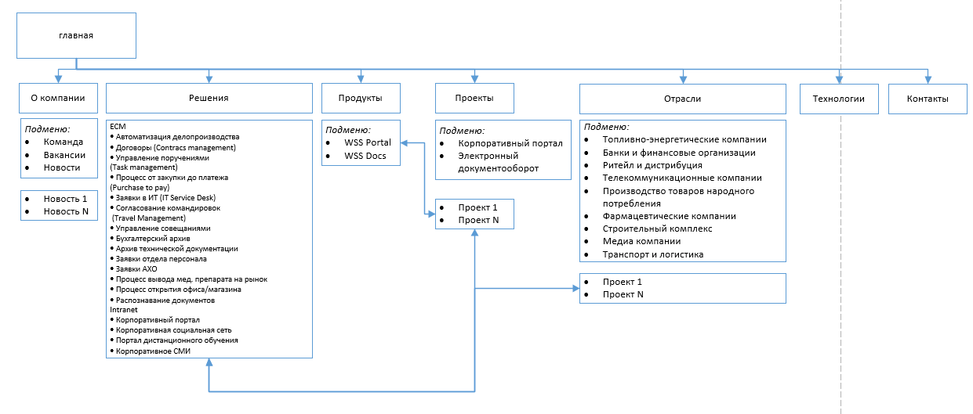

Рис. 1

1. Главная страница

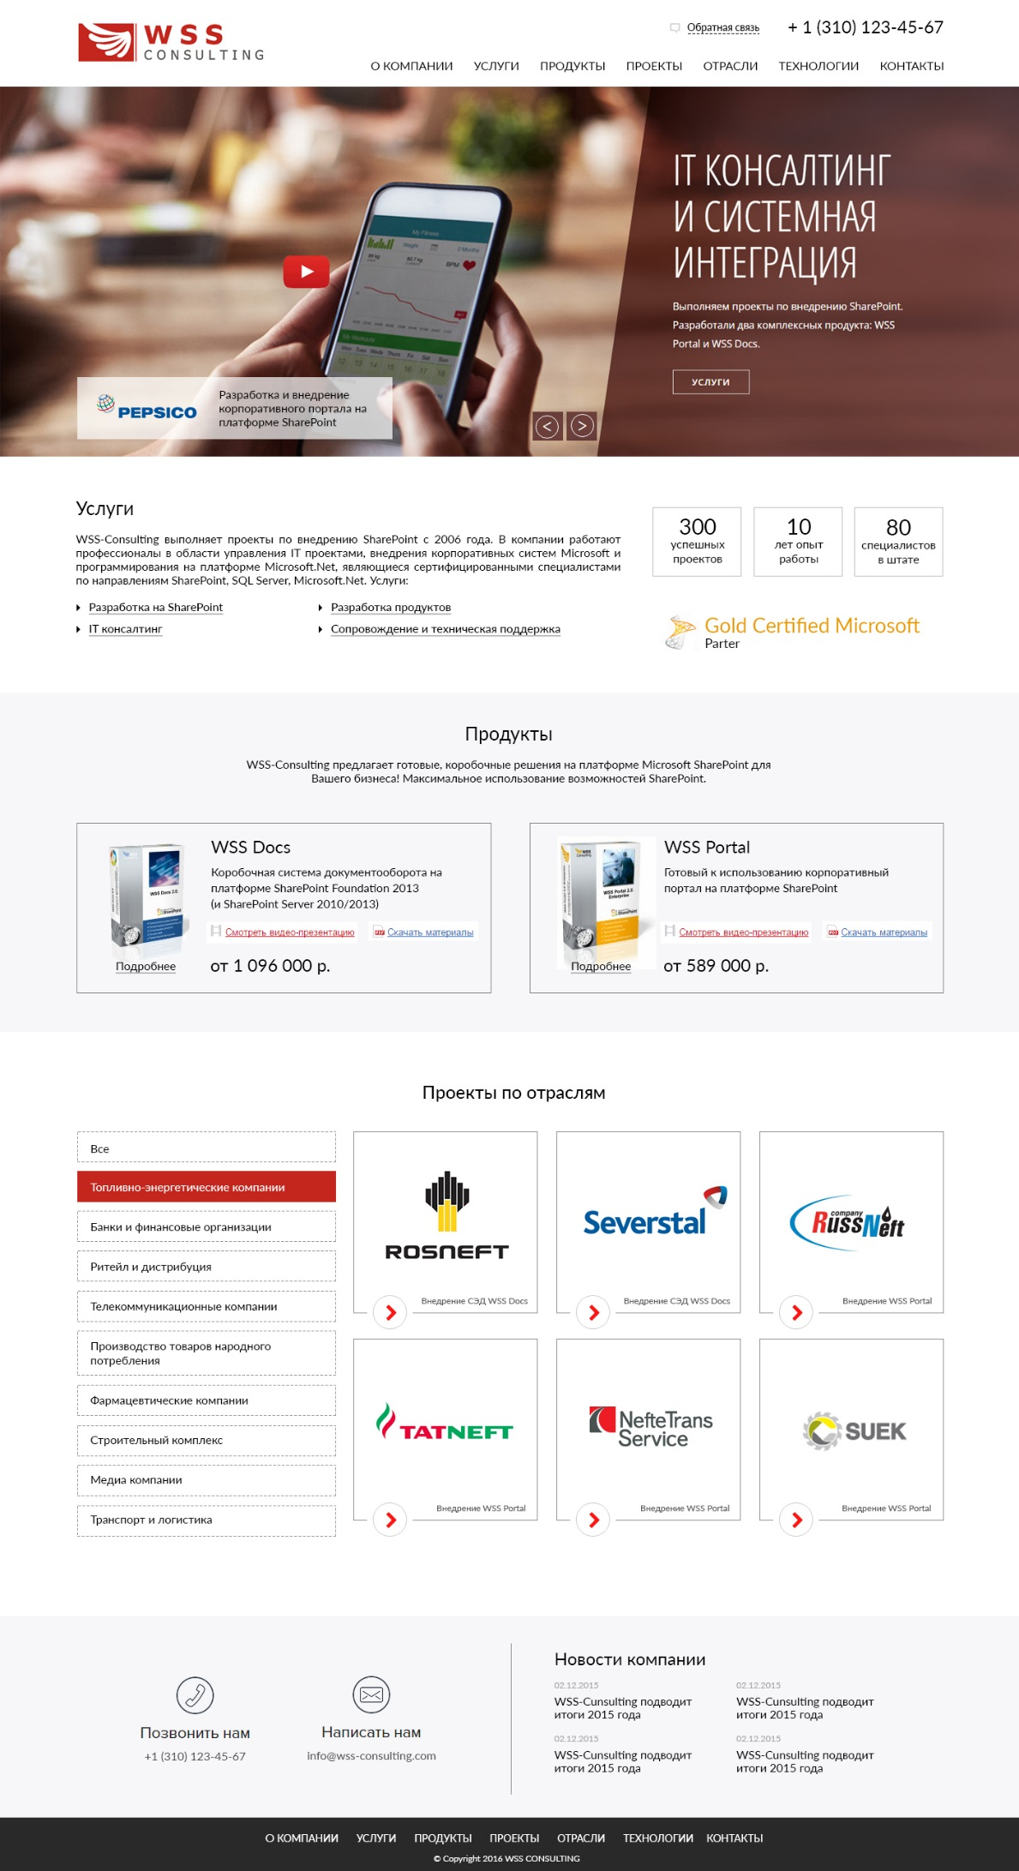

Рис. 2

**3.1 Шапка**

В данном блоке (рис. 3) размещены следующие элементы:

* Логотип;
* Меню. В адаптивной версии сворачивается и разворачивается посредствам кнопки - 
* Номер телефона. Должен быть кликабелен с мобильных;
* Кнопка «Обратная связь», открывающая вторым слоем окно с формой (рис. 4). На рисунке обязательные для заполнения поля обозначены красными звездочками.



Рис. 3

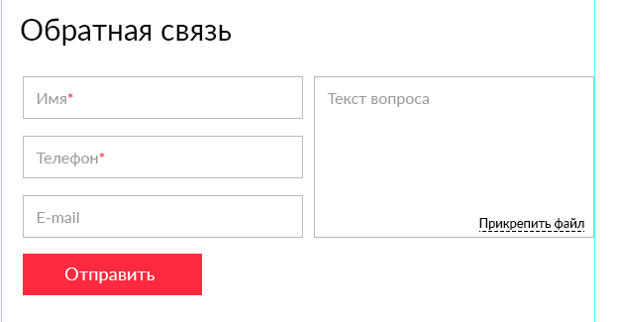

Рис. 4

**3.2 Слайдер**

Слайдер прокручивается стрелками, а так же автоматически каждые 8 сек. В данном блоке (рис. 5) размещены следующие элементы:

* Фоновая картинка к видео. Можно заменить через административную часть сайта. При клике открывается видео youtube;
* Вывод лого Заказчика и текст пояснения к видео. Если данные не внесены, то подложка не отображается. Можно редактировать текст и лого через административную часть сайта;
* В правой части: заголовок, подзаголовок (можно редактировать) и кнопка перехода на страницу решений. Данная область не двигается при листании слайдера.

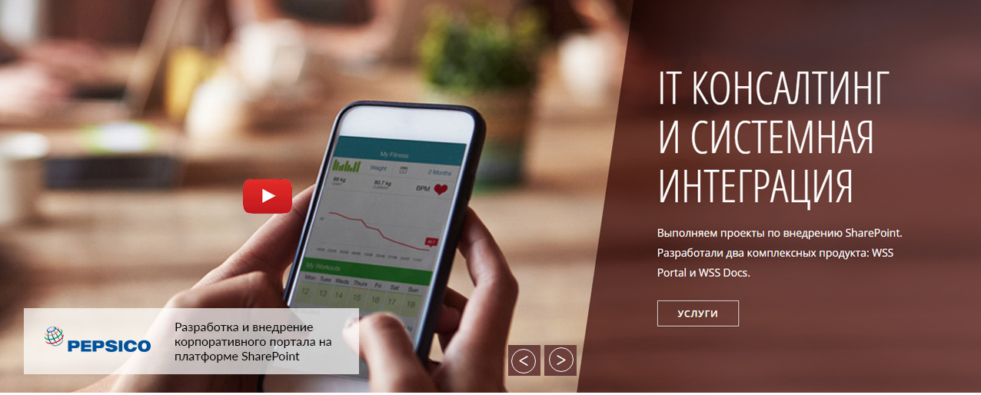

Рис. 5

**3.3 Блок О компании**

В данном блоке (рис. 6) размещены следующие элементы:

* Заголовок и текст. Можно редактировать в административной части;
* Ссылки на страницы решений. Ссылки и их количество можно редактировать в административной части;
* Картинка сертификата. Можно редактировать в административной части;
* Три иконки с цифрами. Можно редактировать иконки и текст через административную часть сайта. Количество иконок с цифрами не изменяется.

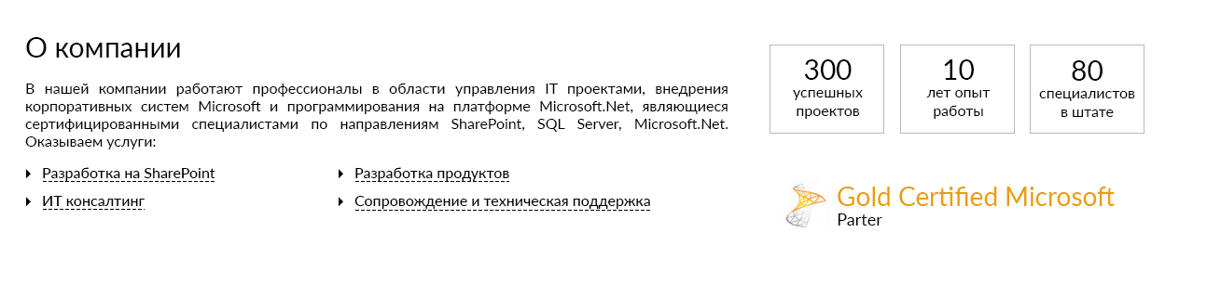

Рис. 6

**3.4. Продукты**

В данном блоке (рис. 7) размещены следующие элементы:

* Заголовок и подзаголовок. Можно редактировать текст в административной части.
* Блок с описанием продукта WSS Docs. Ссылка «Подробнее» является внешней. Картинка, название, текст, стоимость, две ссылки на открытие видео youtube и скачивание презентации – редактируется в административной части.
* Блок с описанием продукта WSS Portal. Ссылка «Подробнее» является внешней. Картинка, название, текст, стоимость, две ссылки на открытие видео youtube и скачивание презентации – редактируется в административной части.

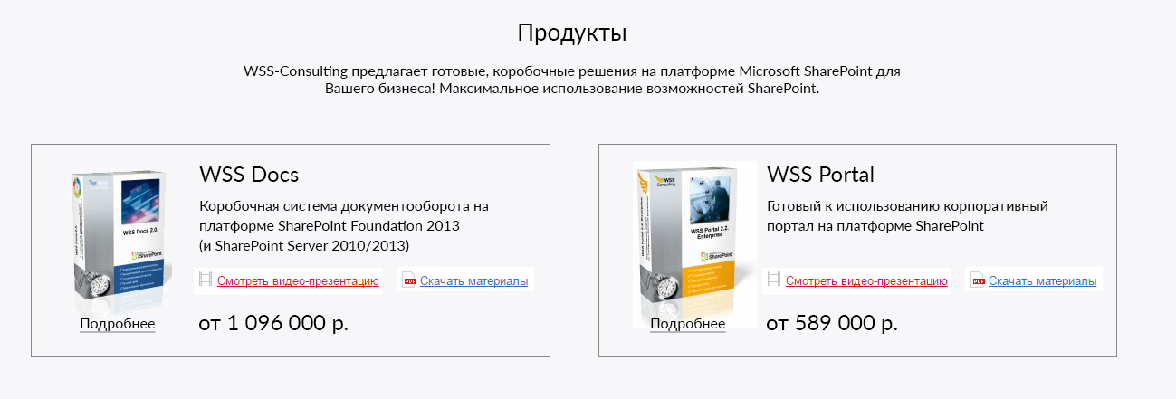

Рис. 7

**3.5. Блок Проекты по отраслям**

В данном блоке (рис. 8) размещены следующие элементы:

* Заголовок. Можно редактировать текст в административной части;
* Кнопки производят фильтрацию проектов по свойству Отрасль, без перезагрузки страницы. Активна может быть только одна кнопка фильтра. Можно редактировать названия и количество кнопок;
* Блок с логотипами проектов. Вывод из инфоблока «Проекты», общего с сайтом Порталов. При наведении на логотип происходит затемнение и на нем отображается короткий текст и ссылка на страницу проекта (п.7.2).

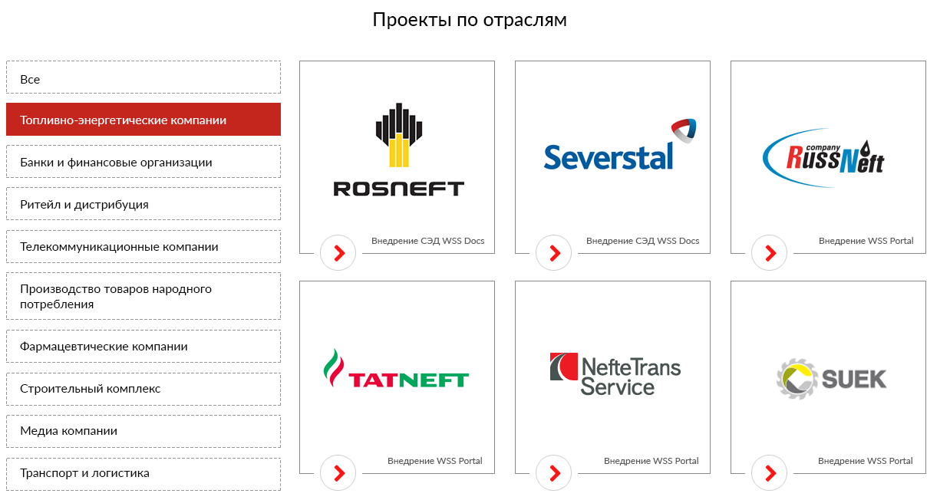

Рис. 8

**3.6. Футер**

В данном блоке (рис. 9) размещены следующие элементы:

* Контактные данные. Можно редактировать текст в административной части;
* Четыре анонса новостей. При клике на текст анонса происходит переход на страницу новости.
* Дублирование меню
* Копирайт

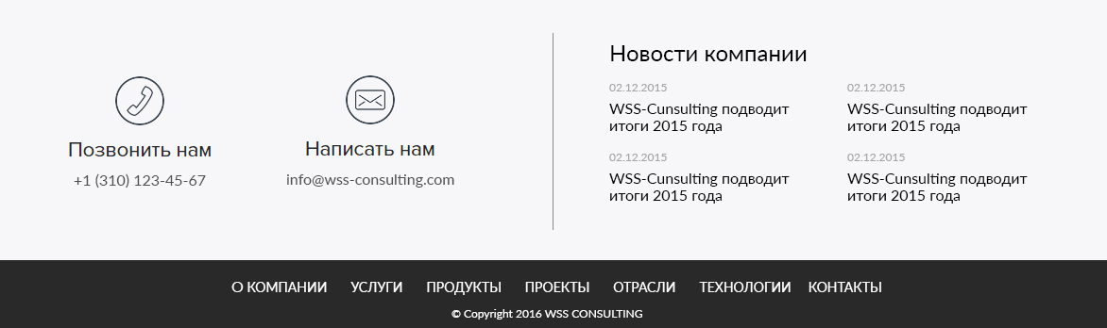

Рис. 9

4. О компании

На данной странице (рис. 10) размещено:

1. Левая колонка с подменю по страницам раздела «О компании»;
2. Контентная область с версткой в соответствии с макетом дизайна. Можно редактировать в административной части сайта;

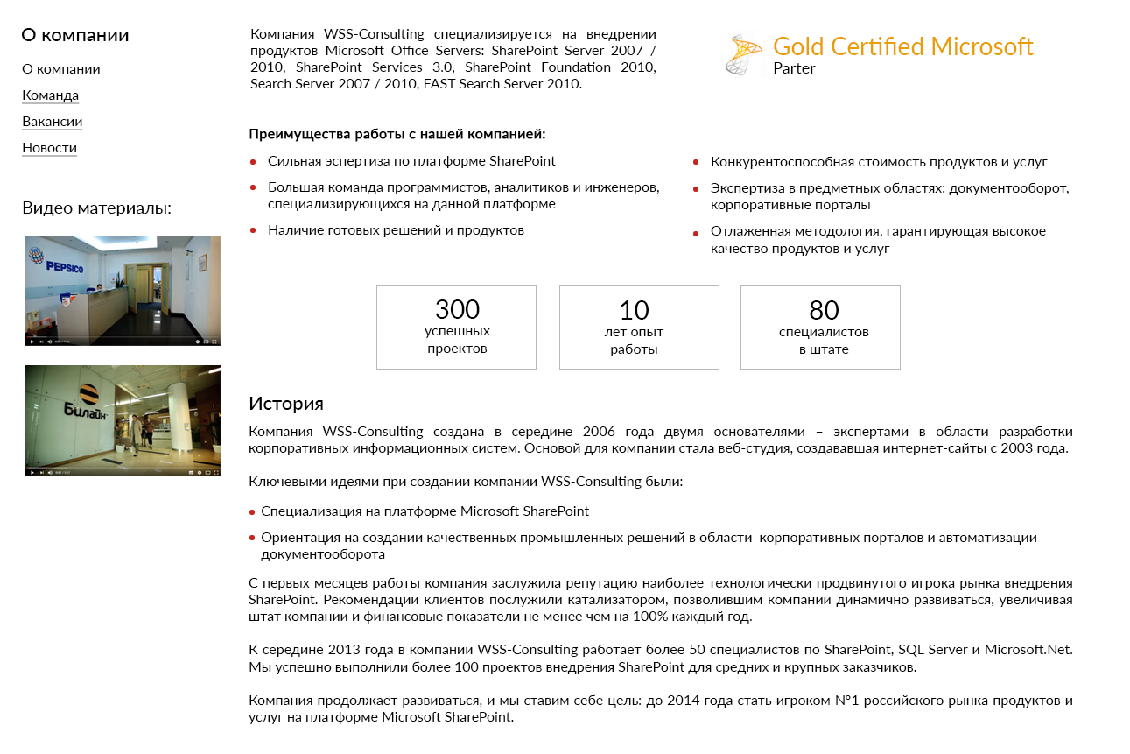

Рис. 10

4.1 Команда

На данной странице (рис. 11) размещено:

* Левая колонка с подменю по страницам раздела «О компании»;
* Блоки элементов «Руководители», «Разработчики» и т.д., количество блоков не ограничено и редактируется в административной части сайта. Каждый блок состоит из:
  + Заголовок. Можно редактировать текст через административную часть сайта;
  + Фото сотрудников. Вывод соответствующим чек-боксом в карточке сотрудника. Инфоблок «Сотрудники» общий с сайтом Порталы. При наведении на фото, оно затемняется и на нем отображается ФИО и должность. Количество сотрудников не ограничено и редактируется через административную часть сайта.

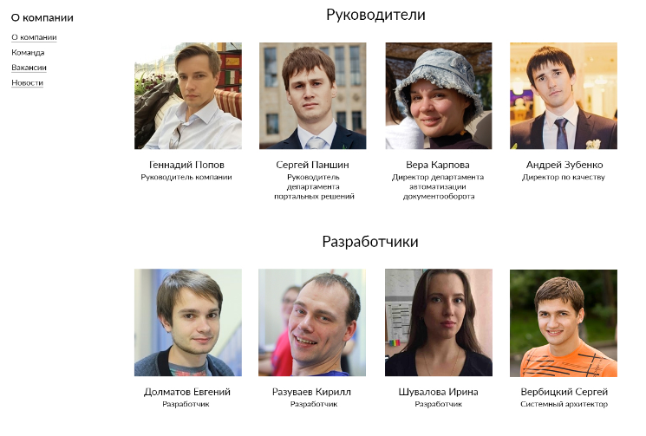

Рис. 11

4.2 Вакансии

На данной странице (рис. 12) размещено:

* Левая колонка с подменю по страницам раздела «О компании»;
* Контентная область с версткой в соответствии с макетом дизайна. Можно редактировать в административной части сайта. Так же, в этой области вкладками размещен перечень вакансий содержащих текст и кнопку отправки заявки к соответствующей вакансии (рис. 13).

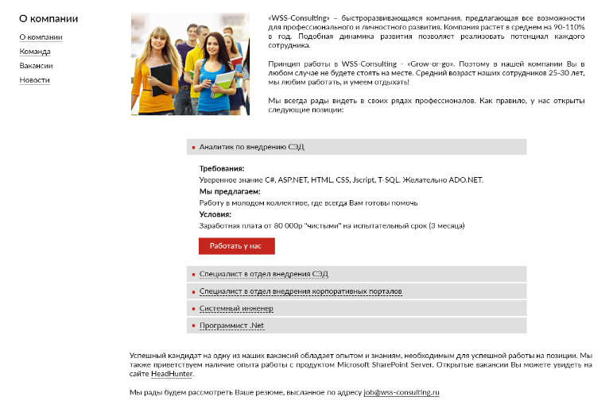

Рис. 12

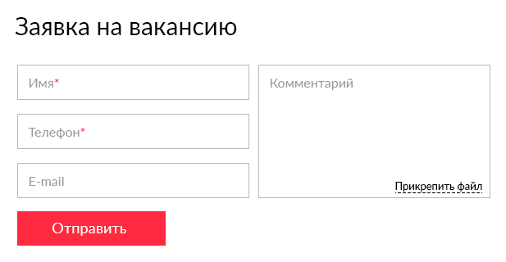

Рис. 13

4.3 Новости

На данной странице (рис. 14) размещено:

* Левая колонка с подменю по страницам раздела «О компании» ;
* Перечень анонсов новостей с пейджинатором в нижней части. При клике на текст анонса происходит переход на страницу новости.

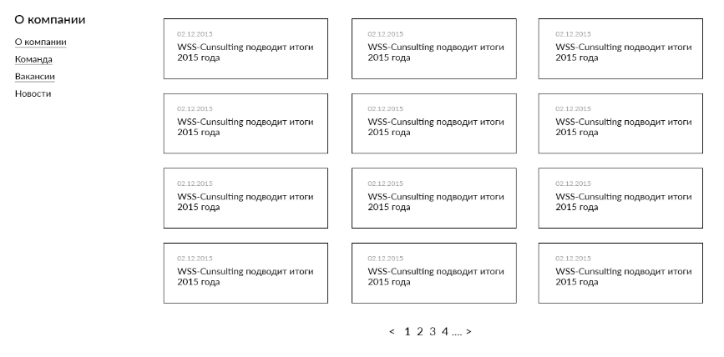

Рис. 14

* 1. Новость

На данной странице (рис. 15) размещено:

* Левая колонка с подменю по страницам раздела «О компании»;
* Контентная область с текстом, картинкой и датой новости. Можно редактировать текст через административную часть сайта.

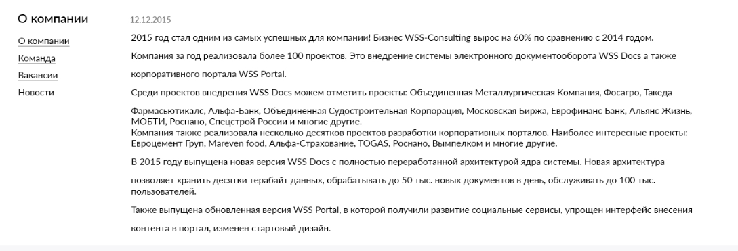

Рис. 15

5. Решения

На данной странице (рис. 16) размещено:

* Блок Intranet. Включает в себя заголовок и перечень решений, каждое из которых состоит из картинки, названия и ссылки на страницу данного решения. В административной части можно редактировать данный контент и управлять количеством решений;
* Блок ECM. Включает в себя заголовок и перечень решений, каждое из которых состоит из картинки, названия и ссылки на страницу данного решения. В административной части можно редактировать данный контент и управлять количеством решений.

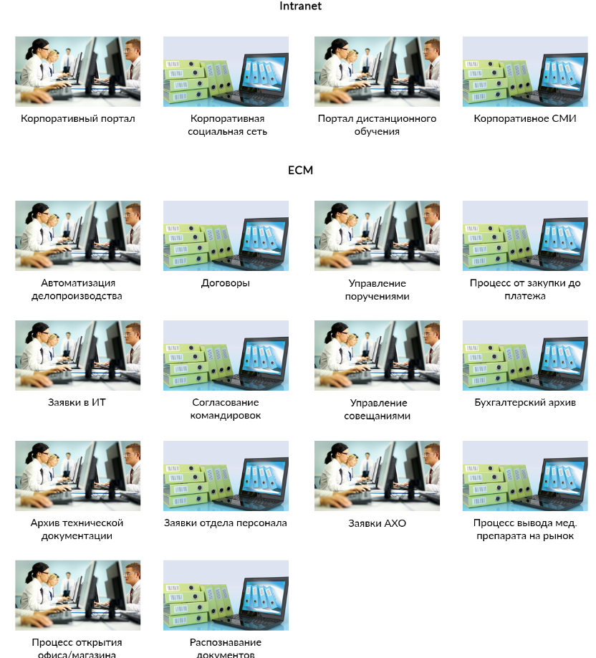

Рис. 16

5.1 Решение

На данной странице (рис. 17) размещено:

* Левая колонка с подменю по страницам раздела «Решения»;
* Контентная область с версткой в соответствии с макетом дизайна. В данной области присутствуют следующие блоки:
  + Текстовая область, с вкладкой Подробнее, при клике на которую разворачивается дополнительный текст. Если дополнительного текста нет, то вкладка отсутствует. Можно редактировать текст через административную часть сайта;
  + Блок Продукта. Содержит картинку, текст и кнопку. В административной части сайта, в карточке решения можно выбрать продукт и все данные в данном блоке отобразятся автоматически;
  + Блок Возможности. Состоит из заголовка, вкладок и слайдера с информацией к каждой из вкладок. Слайдер состоит из картинки и текстового блока со списком. Стрелками можно листать слайды, соответственно вместе с этим вкладки будут меняться. Через административную часть сайта можно редактировать текст, а так же управлять количеством вкладок;
  + Блок «Call to action». Состоит из заголовка, который можно редактировать через административную часть сайта и кнопки, открывающей форму отправки заявки на презентацию (рис. 18);
  + Перечень проектов, в которых использовалось данное решение. Добавляются из списка, в административной части сайта, в карточке решения;
  + Блок преимуществ содержит четыре иконки с подписями. Можно редактировать текст и иконки через административную часть сайта. Количество изменить нельзя.

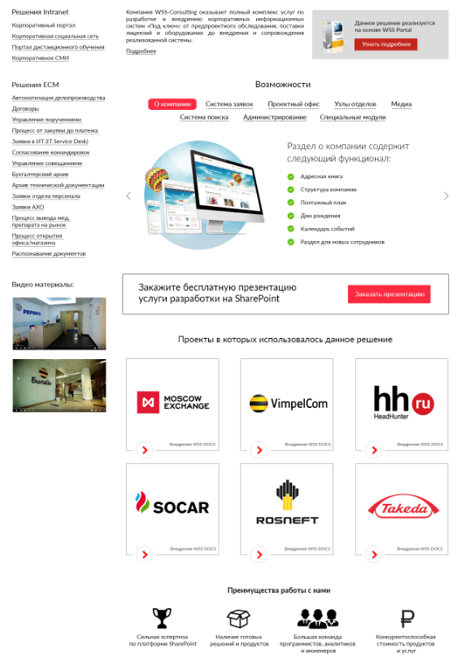

Рис. 17

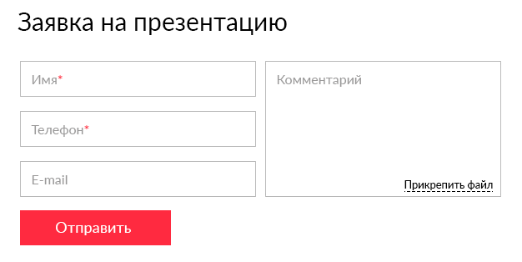

Рис. 18

6. Продукты

В данном блоке (рис. 19) размещены следующие элементы:

* Подзаголовок. Можно редактировать текст в административной части;
* Блок с описанием продукта WSS Docs. Ссылка «Подробнее» является внешней. Картинка, название, текст, стоимость, две ссылки на открытие видео youtube и скачивание презентации – редактируется в административной части;
* Блок с описанием продукта WSS Portal. Ссылка «Подробнее» является внешней. Картинка, название, текст, стоимость, две ссылки на открытие видео youtube и скачивание презентации – редактируется в административной части.

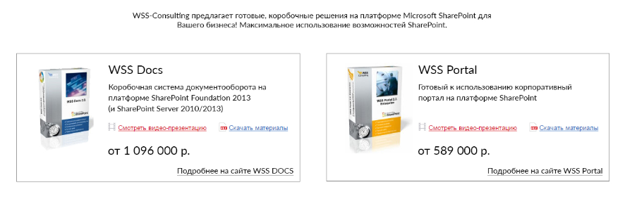

Рис. 19

7. Проекты

В данном блоке (рис. 20) размещен перечень направлений проектов, каждое из которых состоит из картинки, названия, текста и ссылки на страницу проектов данного направления. В административной части можно редактировать данный контент и управлять количеством направлений.

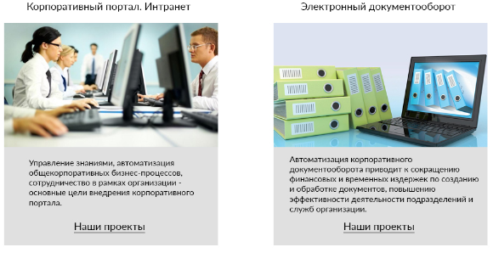

Рис. 20

7.1 Проекты Intranet

В данном блоке (рис. 21) размещены следующие элементы:

* Блок с текстом. Можно редактировать текст через административную часть сайта;
* Блок с логотипами проектов. Вывод из инфоблока «Проекты», общего с сайтом порталов. При наведении на логотип происходит затемнение и на нем отображается короткий текст и ссылка на страницу проекта (п.7.2).

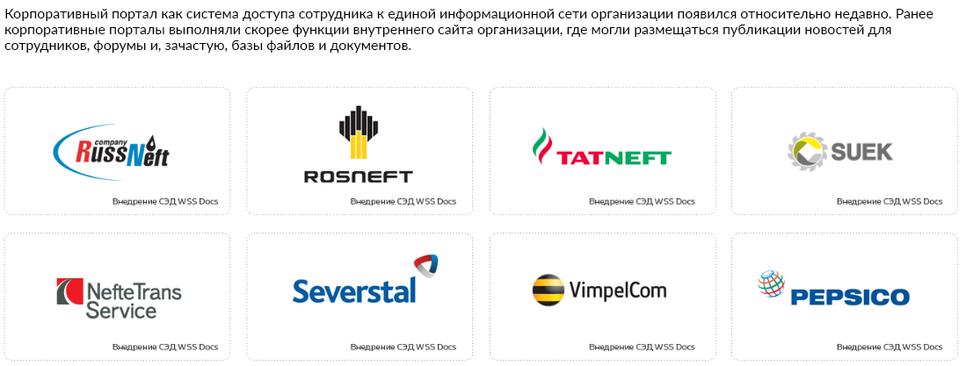

Рис. 21

7.2 Проект

В данном блоке (рис. 22) размещены следующие элементы:

* Блок описания компании Заказчика. Состоит из картинки, текста, видео-отзыва и скана благодарности. Данный контент можно редактировать через административную часть сайта. Если какие-либо элементы данного блока не заполнены, то расположенный ниже контент, сдвигается на их место;
* Задачи. Состоит из заголовка, блока основных задач и блока с остальными задачами:
  + Основные задачи. Состоят из иконки, заголовка и текста. По умолчанию все основные задачи свернуты и видна только иконка и заголовок. В административной части можно редактировать иконки, тексты и количество основных задач;
  + Вкладка «Показать еще». При клике разворачивает ниже в 2-е колонки все остальные задачи, каждая из которых состоит из заголовка и текста (без иконки и возможности свернуть/развернуть, в отличии от основных задач). Если таких задач нет, то ссылка «Показать еще» отсутствует.
* Решение. Состоит из заголовка и вкладок, количество и названия которых можно менять в административной части сайта. Каждая вкладка состоит из:
  + Текстовый блок. В нижней части текстового блока ссылка, открывающая соответствующую страницу продута, решения или услуги. Можно редактировать текст и ссылку через административную часть сайта;
  + Слайдер с картинками. Если слайд один, то стрелки слайдера скрыты. Можно загружать слайды через административную часть сайта.
* Рабочая группа. В данном блоке размещен заголовок и фото сотрудников, учувствовавших в реализации проекта. Вывод из инфоблока «Сотрудники», общего с сайтом Порталов. При наведении на фото, оно затемняется и отображается ФИО и должность.

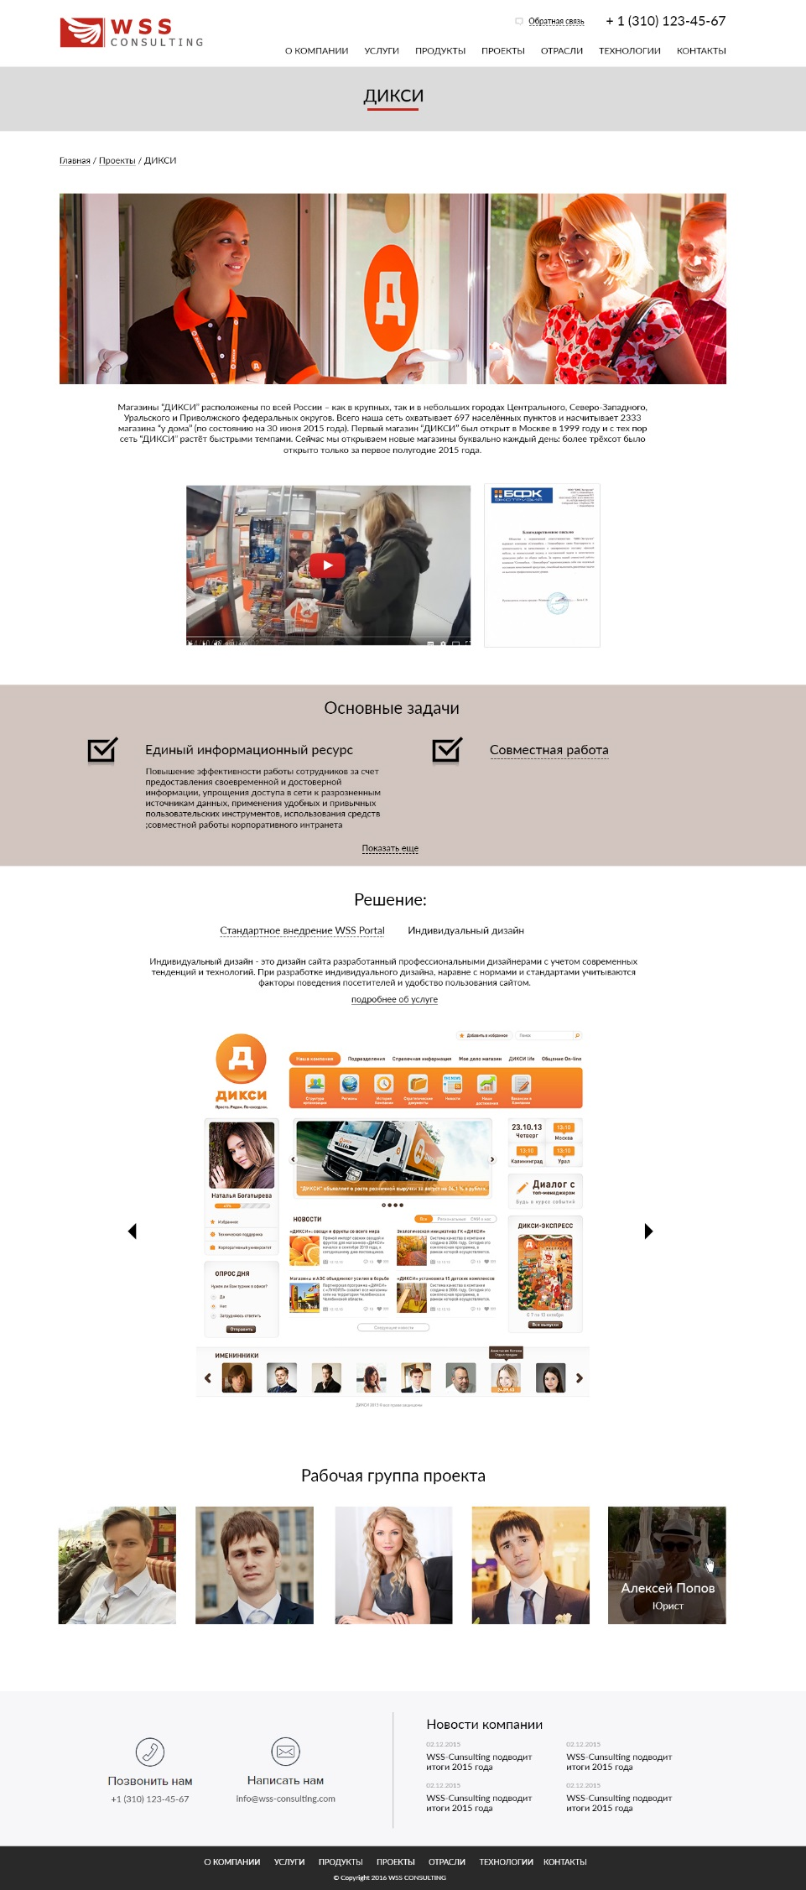

Рис. 22

8. Отрасли

На данной странице (рис. 23) размещено:

* Блок с текстом. Можно редактировать текст через административную часть сайта;
* Перечень отраслей, каждая из которых состоит из картинки, названия и ссылки на страницу отрасли. В административной части можно редактировать данный контент и управлять количеством отраслей.

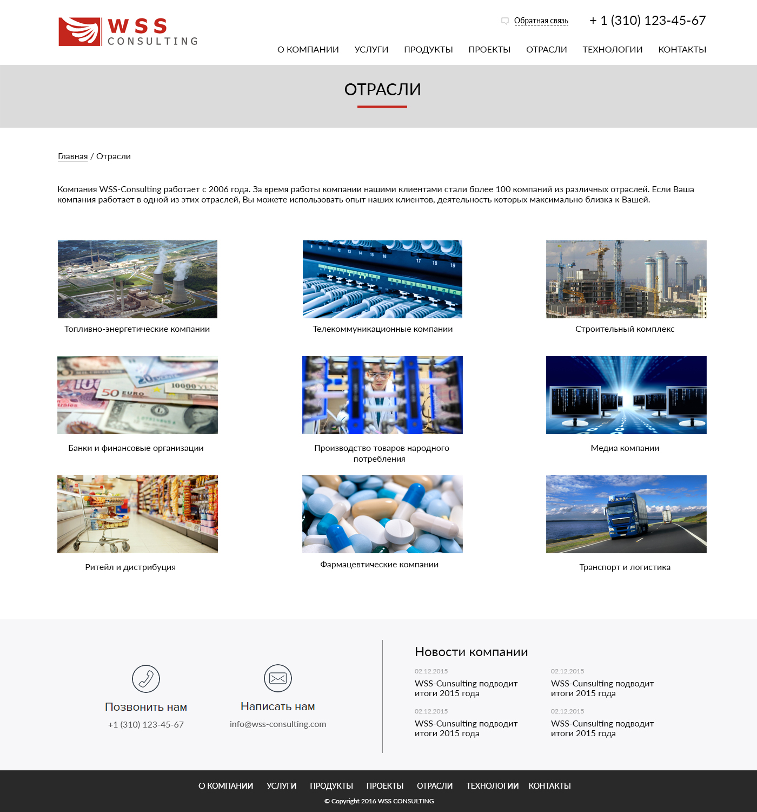

Рис. 23

8.1 Отрасль. Топливно-энергетические компании

На данной странице (рис. 24) размещено:

* Блок с текстом. Можно редактировать текст через административную часть сайта;
* Блок с логотипами проектов. Вывод из инфоблока «Проекты», общего с сайтом порталов. При наведении на логотип происходит затемнение и на нем отображается короткий текст и ссылка на страницу проекта (п.7.2).

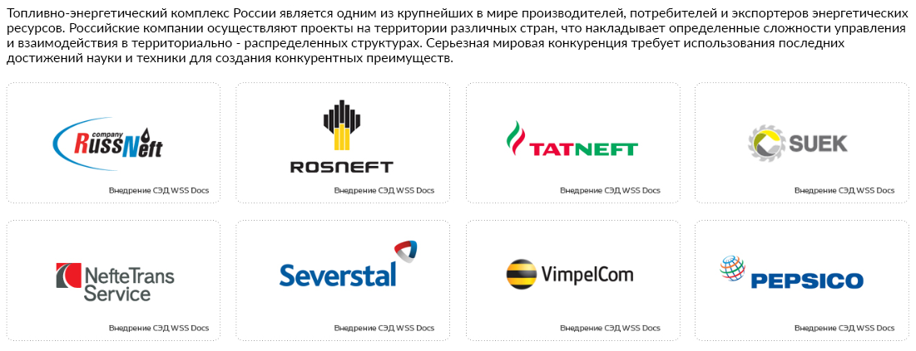

Рис. 24

9. Технологии

На данной странице (рис. 25) размещено:

* Блок с текстом и логотипом Sharepoint. Можно редактировать текст через административную часть сайта;
* Вкладки WSS Portal и WSS Docs. Можно редактировать текст и количество вкладок через административную часть сайта;
* Контентная область с версткой в соответствии с макетом дизайна. Можно редактировать в административной части сайта. На схеме размещены интерактивные подсказки, при наведении появляется 2-м слоем небольшое окно с текстом подсказки. Размещение иконок с подсказками настраивается при программировании и не редактируется в административной части сайта. Схема на рис. 25 указана без учета доработок:
  + Изменить названия технологий
  + Дорисовать клиентов (android, Mac)
  + Добавить интерактивные подсказки
* Стандарты. Контентная область с версткой в соответствии с макетом дизайна. Можно редактировать в административной части сайта;

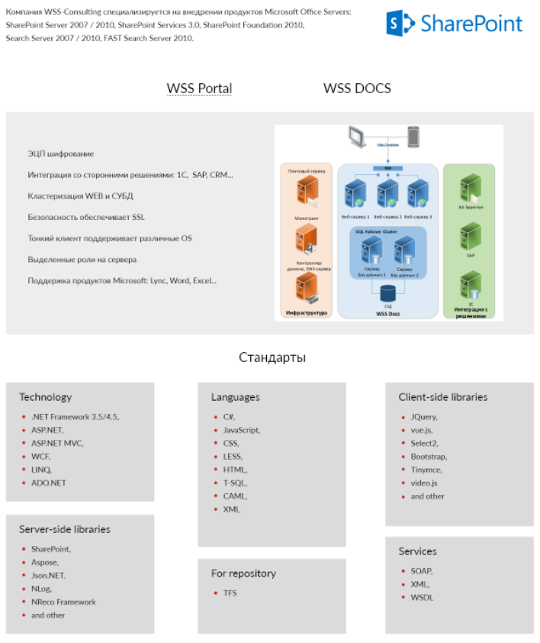

Рис. 25

10. Контакты

В данном блоке (рис. 26) размещены следующие элементы:

* Контактные данные. Можно редактировать текст через административную часть сайта;
* Форма обратной связи. На рисунке обязательные для заполнения поля обозначены красными звездочками;
* Google Maps с указанием адреса. В административной части сайта можно управлять координатами отображаемой на сайте карты;

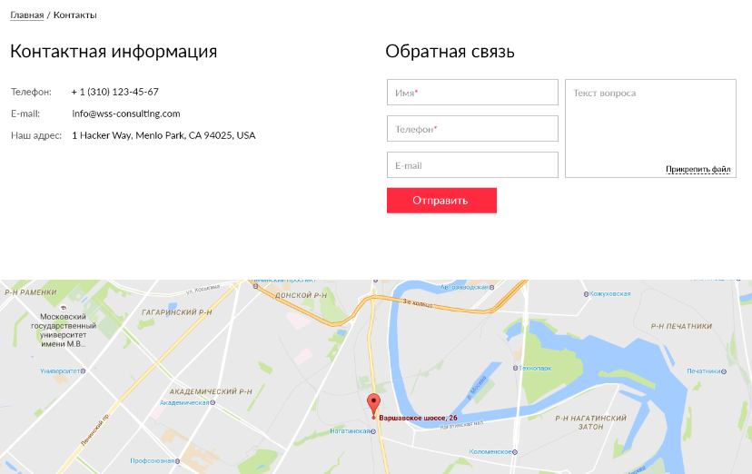

Рис. 26